MÓR VÁROSI ÖNKORMÁNYZAT  KÉPVISELŐ-TESTÜLETE  PÉNZÜGYI  BIZOTTSÁGA  RÉSZÉRE | Ülés napja: 2026.08.25.  …/ napirend

JAVASLAT
A móri Pitypang Óvoda épületében villamos becsatlakozás szabványosítására és mérőóra áthelyezésére vonatkozó vállalkozási szerződés 1. sz. módosítása TÁRGYÁBAN

Az előterjesztést véleményezte és az alábbi szempontok szerint tartalmáért felelősséget vállal:
 | Dátum | irodavezető neve, aláírása
szakmai | 2026. augusztus 24. | ……………………………..  Hajnal Tibor
gazdasági-pénzügyi | 2026. augusztus 24. | ……………………………...  Joó-Hossó Anita
jogi | 2026. augusztus 24. | ……………………………...  dr. Oross József

Az előterjesztés az alábbi döntési javaslato(ka)t tartalmazza:

határozat-tervezet száma: 1 DB
Döntéshozatal rendje:
egyszerű többség

Minősített többség esetén jogalap:
Mötv/SZMSZ …

Az ülés típusa: nyilvános

Zárt ülés esetében jogalapja:
Mötv. 46.§ (2) a) ☐
Mötv. 46.§ (2) b) ☐
Mötv. 46.§ (2) c) ☐

Előkészítette:  Városfejlesztés és -üzemeltetési Iroda | Meghívásra javasolt:

JAVASLAT
a Móri Pitypang Óvoda épületében villamos becsatlakozás szabványosítására és mérőóra áthelyezésére vonatkozó vállalkozási szerződés 1. sz. módosítása tárgyában

Mór Városi Önkormányzat Képviselő-testületének Pénzügyi Bizottsága a 219/2026. (VI.23.) számú határozatával döntött az „Móri Pitypang Óvoda épületében villamos becsatlakozás szabványosítása és mérőóra áthelyezése” tárgyú ajánlatkérési eljárás lezárásáról és kiválasztotta Streng Alex István egyéni vállalkozót (8060 Mór, Szondi Gy. u. 1.) a munka elvégzésére.

A szerződéskötést követően a kivitelezési munkákkal kapcsolatos előkészületek megkezdődtek. A vállalkozó beszerezte a beépítendő villanyszerelési anyagokat, megkezdte a feltárási munkákat és megbízta a tervezőjét a villamos tervek elkészítésével és engedélyeztetésével.

A tervek engedélyezése során az E.ON mérésügyi területi referense tájékoztatta a vállalkozót, hogy az intézmény számára hivatalosan csak 3 x 63 A lekötött teljesítmény áll rendelkezésére. Ezzel szemben a jelenlegi mérőóraszekrényben 3 x 100 A-os biztosítékok vannak beépítve. A kivitelező vállalkozó ezen okból akadályközléssel élt, és leállította a kivitelezést, mely addig nem folytatható, amíg az eddig használt többletteljesítmény – mely az intézményben lévő konyha és óvoda egyidejű működéséhez elengedhetetlenül szükséges – a szolgáltatótól (E.ON) hivatalosan megigényelve nem áll rendelkezésre. A vállalkozó a kivitelezés leállításának jelzésével egyidejűleg pótmunkaigényt, részszámla benyújtási igényt és kivitelezési határidő meghosszabbítás szükségességet is jelzett. A hatályos vállalkozási szerződés alapján a munkát a szerződés 2026. július 6-ai aláírásától számított 2 hónapon belül, azaz 2026. szeptember 6-ig kellene elvégezni, de a fent leírt körülmények miatt a kivitelezés az előzetesen meghatározott határidőig nem tud megvalósulni. A vállalkozó a kivitelezés megkezdése előtti állapotot visszaállította, és tájékoztatást adott arról, hogy az általa jelzett probléma az óvoda épület biztonságos használatát nem befolyásolja.

A vállalkozóval és az intézmény vezetőjével folytatott egyeztetés alapján az intézmény 2026. október 23-tól 2026. november 1-ig tartó őszi szünetének figyelembe vételével javasoljuk az új befejezési határidőt 2026. november 1-re módosítani

A költségek kapcsán kiemelést érdemel, hogy az Önkormányzat 2026. évi költségvetésének májusi soros Képviselő-testületi ülésén tárgyalt módosításakor az „5571-003-13 Intézményi kis összegű felújítások” költségvetési soron további 5.000 eFt forrás biztosítására került sor. Az intézményi felújítási és beruházási munkákra jelenleg összesen bruttó 14.041.043 Ft forrás áll rendelkezésre. Amennyiben a Pénzügyi Bizottság a folyamatban lévő „Móri Pitypang Óvoda akadálymentes bejárat kialakítása” tárgyú ajánlatkérési eljárást eredményesnek nyilvánítja és a bruttó 12.108.147 Ft összegű legalacsonyabb ajánlatot elfogadja, a villamos munkákra vonatkozó szerződés módosításához szükséges fedezet ebben az esetben is biztosított az intézményi felújítási és beruházási költségsorokon.

Előbbiek szerint javasoljuk a vállalkozó kérelme (előterjesztés melléklete) alapján az időközben elvégzésre került előkészületi munkák és anyagbeszerzés költségére 1 db 1.500.000 Ft + ÁFA összegű részszámla benyújtási lehetőségének biztosítását, továbbá a vállalkozói díjnak a vállalkozó által jelzett 150.000 Ft + ÁFA pótmunka költség összeggel történő emelését.

A fentiekre tekintettel az alábbi határozat-tervezetet terjesztem a T. Bizottság elé:

HATÁROZAT-TERVEZET

Mór Városi Önkormányzat Képviselő-testületének Pénzügyi Bizottsága a „Móri Pitypang Óvoda épületében villamos becsatlakozás szabványosítása és mérőóra áthelyezése” tárgyban Streng Alex István egyéni vállalkozóval (8060 Mór, Szondi Gy. u. 1.) 2026. július 6-án megkötött vállalkozási szerződés 1. számú módosítását a határozat mellékletét képező tartalommal jóváhagyja és felhatalmazza a polgármestert a szerződésmódosítás aláírására.

Határidő: 2026.08.28.
Felelős: polgármester (Városfejlesztési és -üzemeltetési Iroda)

Mór, 2026.08.24.

Dr. Taba Nikoletta
jegyző

előterjesztés melléklete
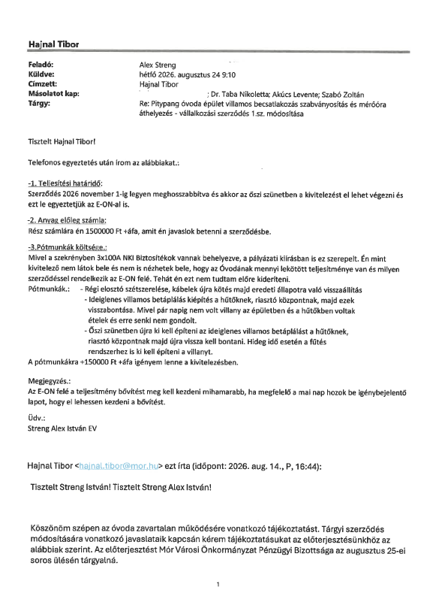

…/2026. (VIII.25.) határozat melléklete

VÁLLALKOZÁSI SZERZŐDÉS 1. SZ. MÓDOSÍTÁSA

mely létrejött egyrészről
Mór Városi Önkormányzat (székhely: 8060 Mór, Szent István tér 6. képviseli: Fenyves Péter polgármester, adószám: 15727220-2-07), mint megrendelő (továbbiakban: Megrendelő),

másrészről
Streng Alex István egyéni vállalkozó (székhely: 8060 Mór, Szondi Gy. u. 1., képviseli Streng Alex István, adószám: 65786967-2-27) mint vállalkozó (továbbiakban: Vállalkozó), együttesen: szerződő felek között az alulírott helyen és időben az alábbi feltételekkel:

Szerződő felek a „Móri Pitypang Óvoda épületében villamos becsatlakozás szabványosítása és mérőóra áthelyezése” tárgyában 2026. július 6-án megkötött Vállalkozási Szerződést (a továbbiakban: Szerződés) az alábbiak szerint módosítják.

A Szerződés Feladat meghatározása az alábbi munkákkal egészül ki:
A lekötött teljesítmény és a fogyasztásmérő hely műszaki tartalma közötti teljesítmény különbségből adódott munkák, a régi elosztó szétszerelése, kábelek újra kötése majd eredeti állapotra visszaállítása.
Két alkalommal ideiglenes villamos betáplálás kiépítése és visszabontása az épület riasztórendszerének, folyamatos működést igénylő berendezéseknek és szükség szerint a fűtésrendszernek villamosenergia ellátása céljából.

A Szerződés 2./ pontja helyébe az alábbi rendelkezés lép:
„2./ A vállalkozási díj:
2.964.000 Ft + ÁFA, bruttó 3.764.280 Ft azaz hárommillió-hétszázhatvannégyezer-kettőszáznyolcvan forint, a díj a szerződés elválaszthatatlan részét képező, Vállalkozó által benyújtott árajánlat és pótmunka igény alapján került megállapításra.
Vállalkozó vállalja, hogy az általa megadott és a Megrendelő által elfogadott egységáron, I. osztályú minőségben munkát végez.”

A Szerződés 3./ pontja helyébe az alábbi rendelkezés lép:
„3./ A szerződésben szereplő munkák elvégzésének határideje: 2026. november 1.
Megrendelő előteljesítésre lehetőséget biztosít.”

A Szerződés 4./ pontja helyébe az alábbi rendelkezés lép:
„4./ Pénzügyi elszámolás:
A Vállalkozó a hatályos jogszabályok figyelembevételével – a mindenkori ÁFA előírásoknak megfelelően és a Megrendelő teljesítésigazolását követően számlákat állít ki, melyeket megküld a Megrendelőnek. Vállalkozó 1 db részszámla és 1 db végszámla benyújtására jogosult az alábbiak szerint:
1. részszámla: a szerződés 1. sz. módosításának hatálybalépését követően a beszerzett anyagok helyszínre szállításakor 1.500.000 Ft+ÁFA azaz bruttó 1.905.000 Ft díjazásról;
Végszámla: 100%-os készültségi foknál bruttó 1.859.280 Ft díjazásról.
A kiállított számlákat úgy kell összeállítani, hogy a jogszabályoknak és a szerződésnek megfelelő elszámolás ellenőrizhető legyen.
A számlák összegének átutalását a szakmai teljesítésigazolás kiállítása után, a számlák kiállításától számított 15 napon belül átutalással teljesíti a Megrendelő, a Vállalkozó 11600006-00000002-01798047 számú bankszámlájára.”

Egyebekben a Szerződés rendelkezései változatlanul hatályosak.

Mór, 2026. ……… … Mór, 2026. ……… …

……………………………….. …….……………………..
Mór Városi Önkormányzat, Streng Alex István egyéni vállalkozó,
mint Megrendelő képviseletében: mint Vállalkozó képviseletében:
Fenyves Péter polgármester Streng Alex István ügyvezető

Mór, 2026. ……… … Mór, 2026. ……….. …

Jogi ellenjegyző: Pénzügyi ellenjegyző:

……………………………… …………………………..
Dr. Taba Nikoletta Joó-Hossó Anita
jegyző pénzügyi irodavezető

